2023年呼伦贝尔市、兴安盟初中毕业生学业考试语文
温馨提示：
1.本试卷共10页，满分为120分。考试时间150分钟。
2.答卷前务必将自己的姓名、准考证号、座位号填写在答题卡上；请用05毫米的黑色字迹签字笔直接答在答题卡上。在试卷上作答无效。
3.请将姓名与准考证号填写在本试卷相应位置上。
4.考试结束，将试卷、答题卡和草稿纸一并交回。
一、积累与运用（22分）
1. 下列词语中加点字的注音完全正确的一项是（ ）
A. 分歧（qí） 汲取（xī） 告诫（jiè） 信手拈来（niān）
B. 伫立（zhù） 闭塞（sè） 胆怯（què） 惟妙惟肖（xiào）
C 称职（chèng） 赃物（zāng） 格调（diào） 戛然而止（jiá）
D. 卑劣（liè） 粗犷（guǎng） 狭隘（ài） 不省人事（xǐng）
2. 下列句子中加点词语使用不恰当的一项是（ ）
A. 以前，人类探索火星被认为是异想天开的事，如今已成为了现实。
B. “正确答案只有一个”这种思维模式，在我们头脑中已不知不觉地根深蒂固。
C. 《平凡的世界》这部小说，情节抑扬顿挫，具有很强的艺术感染力。
D. 百年以来，中国青年不负祖国重托，他们获得民众的崇敬是当之无愧的。
3. 下列语法知识判断正确的一项是（ ）
A. “白杨树实在是不平凡的，我赞美白杨树”中“平凡”是名词，“赞美”是形容词。
B. “这种桥不但形式优美，而且结构坚固”中的“形式优美”“结构坚固”都是并列短语。
C. “晶莹的雪花在天空中尽情地跳着最美的舞蹈”一句的主干是“雪花跳舞蹈”。
D. “只有知晓中华文化是如此博大精深，我们的文化自信才会更有底气”，这是转折复句。
4. 将下列句子组成语意连贯的一段话，语序排列正确的一项是（ ）
①一个人说话的能力怎样训练？
②我们总是羡慕那些口若悬河、即兴演讲的人，喜欢那些文采飞扬、出口成章的人。
③我觉得最直接的途径就是朗读。
④如果我们面对一篇现成的文字尚不能大声、流利地读出来，又怎么能即兴说出流利的话呢？
⑤但是人的口才不是天生的，它是练出来的。
A. ②④⑤①③ B. ④②⑤①③ C. ②⑤①③④ D. ①③②⑤④
5. 古诗文默写
（1）海内存知己，_______________。（王勃《送杜少府之任蜀州》）
（2）______________，柳暗花明又一村。（陆游《游山西村》）
（3）学而不思则罔，_______________。（《<论语>十二章》）
（4）诗中有壮景。王维出使边塞，挥就“_______________，长河落日圆”（《使至塞上》）的千古名句；范仲淹身处军营，写出“四面边声连角起，千嶂里，_______________”（《渔家傲·秋思》）的战地风光。诗中有壮行。苏轼出城行猎，“锦帽貂裘，_______________”（《江城子·密州出猎》），声势浩大；木兰代父从军，“万里赴戎机，_______________”（《木兰诗》），英勇无畏。
综合性学习（7分）
6. 班级开展“品‘朝花’·忆鲁迅”的主题读书会，请你调动阅读积累，完成下列任务。
（1）活动一：与经典相遇
第六小组绘制了下面的思维导图，请在图中①②③处填写相应内容。
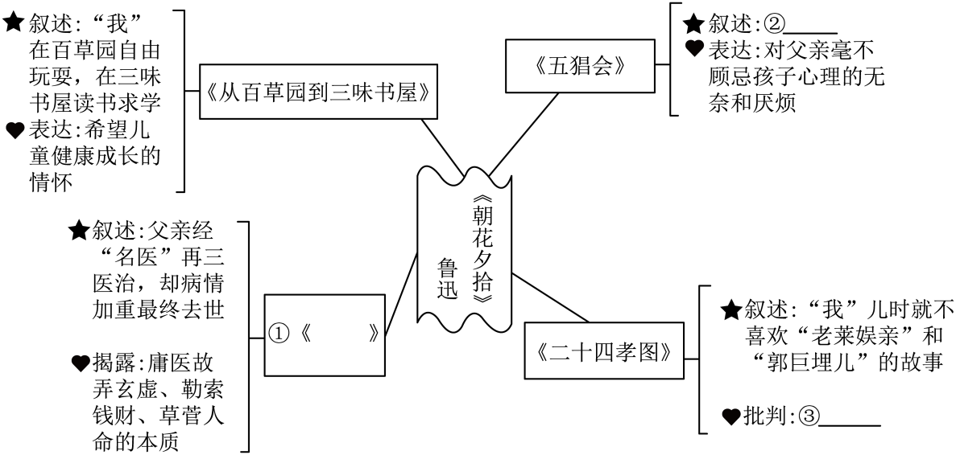
（2）活动二：与经典相知
《朝花夕拾》中有许多关于“小人物”的故事，这些人物平凡且有弱点，但又常常闪现优秀品格的光辉。请从下面人物中选择一个，结合作品具体情节说说人物形象。
阿长 藤野先生 范爱农
（3）活动三：与经典同行
到第二学年的终结，我便去寻藤野先生，告诉他我将不学医学，并且离开这仙台。
——《藤野先生》
“弃医从文”是鲁迅一生中的大事。联系实际，说说鲁迅的人生选择给你什么启示。
二、古诗文阅读（20分）
（一）（4分）
7. 阅读【甲】【乙】两首诗歌，完成小题。
【甲】
天净沙·秋思
马致远
枯藤老树昏鸦，小桥流水人家，古道西风瘦马。夕阳西下，断肠人在天涯。
【乙】
秋词（其一）
刘禹锡
自古逢秋悲寂寥，我言秋日胜春朝。
晴空一鹤排云上，便引诗情到碧霄。
古人云：“三分诗七分吟。”学习古诗离不开朗诵，上面两首写秋天的诗歌，你会用什么样的语调朗诵呢？请分别说明理由。
（二）（16分）
阅读下文，完成下面小题。
甲】
风烟俱净，天山共色。从流飘荡，任意东西。自富阳至桐庐一百许里，奇山异水，天下独绝。
水皆缥碧，千丈见底。游鱼细石，直视无碍。急湍甚箭，猛浪若奔。
夹岸高山，皆生寒树，负势竞上，互相轩邈，争高直指，千百成峰。泉水激石，泠泠作响；好鸟相鸣，嘤嘤成韵。蝉则千转不穷，猿则百叫无绝。鸢飞戾天者，望峰息心；经纶世务者，窥谷忘反。横柯上蔽，在昼犹昏；疏条交映，有时见日。
（选自《与朱元思书》）
【乙】
环滁皆山也。其西南诸峰，林壑尤美，望之蔚然而深秀者，琅琊也。山行六七里，渐闻水声潺潺，而泻出于两峰之间者，酿泉也。峰回路转，有亭翼然临于泉上者，醉翁亭也。作亭者谁？山之僧智仙也。名之者谁？太守自谓也。太守与客来饮于此，饮少辄醉，而年又最高，故自号曰醉翁也。醉翁之意不在酒，在乎山水之间也。山水之乐，得之心而寓之酒也。

若夫日出而林霏开，云归而岩穴暝，晦明变化者，山间之朝暮也。野芳发而幽香，佳木秀而繁阴，风霜高洁，水落而石出者，山间之四时也。朝而往，暮而归，四时之景不同，而乐亦无穷也。
……
已而夕阳在山，人影散乱，太守归而宾客从也。树林阴翳，鸣声上下，游人去而禽鸟乐也。然而禽鸟知山林之乐，而不知人之乐：人知从太守游而乐，而不知太守之乐其乐也。醉能同其乐，醒能述以文者，太守也。太守谓谁？庐陵欧阳修也。
（节选自《醉翁亭记》）
8. 解释下列句子中加点的词。
（1）从流飘荡，任意东西 东西：______________
（2）经纶世务者，窥谷忘反 反：______________
（3）佳木秀而繁阴 秀：______________
（4）太守谓谁 谓：______________
9. 下列各组句子中加点词的意义和用法相同的一项是（ ）
A. 其西南诸峰 其真无马邪
B. 山之僧智仙也 辍耕之垄上
C. 太守与客来饮于此 尝射于家圃
D. 禽鸟知山林之乐，而不知人之乐 择其善者而从之
10. 翻译文中画横线句子。
（1）急湍甚箭，猛浪若奔。
（2）山水之乐，得之心而寓之酒也。
11. 同是山水，不同的作者表达的感情不同。根据【甲】【乙】两文，仿照示例，将句子补充完整
吴均在富春江中自述心志，劝说友人：
太守于醉翁亭里___________，___________。
12. 【甲】【乙】两文在山川溪泉中以声传情，请分别找出文中描写声音的语句，凝神想象画外之音，写下你的感受。
【甲】___________________________
【乙】___________________________
三、现代文阅读（28分）
（一）（11分）
阅读下文，完成下面小题。
孙景坤：不忘共产党人初心使命
①每当国歌和军歌旋律响起时，“七一勋章”获得者孙景坤目光总饱含敬意，深情致以军礼。昔日沙场，他曾战功赫赫，九死一生；回乡建设，他却深藏功名，造福一方。孙景坤说，他不是英雄。但这一切，却又是一个英雄的真正底色。
②1950年10月，从海南战场撤回的孙景坤随部队入朝参战。冲锋在前的孙景坤腿部中弹，被送回辽宁丹东治疗。养了一个多月伤，孙景坤心里时刻想着奋战在朝鲜战场的部队和战友。腿伤还没好利索，就又再次入朝奔赴前线。他只有一个信念，只有打了胜仗，才能回家过好日子。
③1952年10月27日，残酷的争夺战在坪村南山161高地进行，阵地上的8连血战了18个小时，打退了美军14次冲锋，副连长支全胜已经握紧了爆破筒，准备与冲上来的敌人同归于尽。“孙景坤，带队在20分钟内送8箱手榴弹和2箱转盘枪子弹到高地上去!”营长下达命令。7连副排长孙景坤带领9名战士冒着弹雨增援上去。一箱弹药重达90斤，所有的道路和交通沟都已被封锁。“从山岗上冲过去!”孙景坤带队冒着敌人密集的火力进攻，通过了封锁区，到达高地。敌人又开始进攻了，孙景坤和战友们奋力阻击。从中午一直到半夜，又打退了敌人6次进攻。战后，战友们从被炮弹掀起的泥土中，找到了受伤昏迷的孙景坤。如今，孙景坤身上留下20多处伤疤。
④抗美援朝复员后，孙景坤选择回到自己的家乡丹东市元宝区金山镇。回乡后，他担任了山城村一队的队长。这山城村一队的山是光秃秃的山，1958年建硫磺厂，熏得前山寸草不生。后来，硫磺厂停窑下马，看着荒弃的山，孙景坤心疼。20世纪60年代初，他带着山城村一队的社员，扒了破损的窑，在山上栽下了落叶松，一尺高的小苗逐渐长高，几年下来，把整座山都铺绿了。种植落叶松，给村庄穿上了绿装，是留给子孙的财富。孙景坤又立马想到：如何借助自然生态优势，增加社员的收入?后山的土质很好，适合种板栗，孙景坤又是培植又是嫁接，使出浑身力气。二十几年时间里，队里种活的落叶松和板栗树，至少也有13万株。
⑤辽沈战役中，荣立三等功；平津战役中，荣立二等功：解放海南岛战役中，荣立二等功；抗美援朝战争中，荣立一等功一次、三等功一次。清瘦的孙景坤轻抚军装上的军功章，对于他来说，60多年前，就将这些功名尘封了。
⑥村里上了年纪的村民说，只是知道老爷子去过前线，还是第一次听说立过一等功，当过大英雄。孙景坤的大女儿孙美丽说，父亲只是偶尔在这几年深夜睡不着时，才会给她讲当年抗美援朝的故事。这些军功章，她只在40年前见过一回，那时由孙景坤的母亲保管，包在一条绣着“赠给最可爱的人”的毛巾中，里面还裹着层红布。一次偶然的机会，村里孩子张德胜到东风造纸厂玩，在一本书上发现了一篇文章《奋战在危急情况下的副排长孙景坤》，他立即拿到孙景坤家，指着篇名旁的画像，兴奋地说，二大爷，你是书上的英雄。孙景坤却否认：“那不是我。”
⑦张德胜一字一句地往下念，孙景坤还在说，重名了，不是他。直到念到副连长支全胜的名字时，他突然插嘴：“他才是英雄，腿都打没了。”随后，他脸色凝重，眼里含泪，叮嘱孩子把书收起来。
⑧军功章能深藏，共产党人的初心使命从未忘却。
（有删改）
13. 阅读本文，完成下面表格。
时间 | 人物 | 主要事件
1950年 | 孙景坤 | （1）_____________________
1952年 | 孙景坤 | 前线奋战，受伤昏迷
抗美援朝复员后 | 孙景坤 | （2）_____________________
文章被发现后 | 孙景坤 | （3）_____________________

14. 联系上下文，回答括号中的问题。
（1）清瘦的孙景坤轻抚军装上的军功章，对于他来说，60多年前，就将这些功名尘封了。
（“轻抚”一词有什么表达效果?）
（2）他突然插嘴：“他才是英雄，腿都打没了。”随后，他脸色凝重，眼里含泪，叮嘱孩子把书收起来。（从人物描写的角度赏析句子）
15. 如果你想收藏本文，你的收藏夹里有“家国情怀”“英雄之歌”“人生底色”三个栏目，你会把它收藏在哪个栏目?为什么?
（二）（9分）
阅读下文，完成下面小题。
青少年情绪管理
材料一
①情绪管理是对个体情绪进行控制和调节的过程。以下是两个有关情绪失控的典型案例：
②九年级学生小军（化名）在学校与同学发生了不愉快，上课时同学向老师说了这事，小军急眼了，对老师大声喊，然后摔门而去，导致老师无法正常上课……
③八年级学生小霞（化名）特别爱玩手机，妈妈暂时把手机没收了，结果她去妈妈房间砸碎了花瓶、杯子，还一脚把门踢坏了……
④针对青少年不擅长管理情绪的情况，中学教师卓秀芳表达了自己的看法：青少年要学会站在他人立场上看待问题，冷静分析产生问题的原因，这样有助于问题的解决。同时，要做到严于律己，宽以待人，主动进行自我批评，学会和同伴交流沟通。教育硕士李莉也认为，如果一个人能够随情境的变化适当地调节自己的情绪，并且能以合适的方式表现出被人所接受的情绪反应，那么，这样的表现更易于形成健康的心理状态。
材料二
①谢瑞琦针对某地区456名13~20岁青少年的常见情绪类型进行了问卷调查，得出如下结论。
②当前青少年情绪类型总体呈正常分布，大多处于平和、喜悦的积极情绪中，但焦虑、无聊、烦躁等负面情绪也较为普遍。女生的积极情绪类型明显多于男生。在积极情绪类型中，平和、喜悦的比率，女生分别占61.85%和52.63%，而男生则为56.56%和38.18%。此外，男生的焦虑、愤怒、空虚、无聊等奔放的负面情绪要多于女生：而女生的内敛的负面情绪，如悲伤、冷漠、孤独等要多于男生。
③以下为青少年负面情绪产生原因的调查统计，原调查问卷为多项选择题。
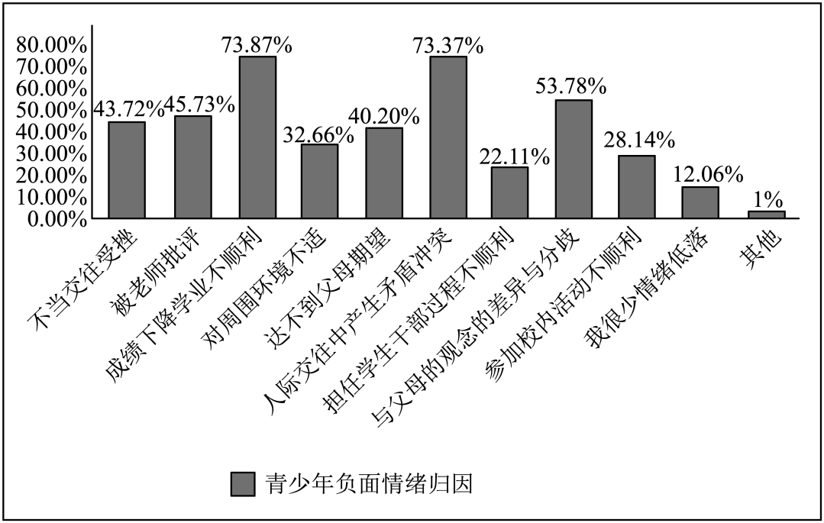
（数据来源《青少年情绪现状调查及对策研究》）
材料三
①万文昌：学校要重视学生的心理健康教育，尤其是学生情绪管理教育，要开设专门的心理健康教育课，将学生情绪管理教育作为重要课程内容。
②社会工作硕士许青云：父母对孩子的关怀可以提升其情绪管理和情绪表达能力；反之，父母的冷漠和沉默会抑制其情绪表达和情绪管理的发展。父母感情融洽的家庭，青少年更能够积极调控情绪。父母过分干预或者是任意放纵都会对青少年的情绪管理产生消极影响。
16. 下列对材料的理解与分析，错误的一项是（ ）
A. 材料一中的两位同学都不擅长管理自己的情绪，他们的情绪都导致了不好的结果。
B. 受调查的青少年，大多处于平和、喜悦的积极情绪中，但是负面情绪也较为普遍。
C. 受调查男生的奔放的负面情绪多于女生，同样，男生的内敛的负面情绪也多于女生。
D. 如果青少年能够很好地管理自己的情绪，那么其未来的职业生涯也许会更加顺利。
17. 结合材料一，谈谈青少年在加强情绪管理上可以怎么做。
18. 请从材料二的图表信息中，简要概括你得出的主要结论。
19. 材料一和材料三都谈到了对青少年情绪管理的建议，请简单说说内容上各侧重什么。
材料一侧重：___________________________
材料三侧重：___________________________
（三）（8分）
阅读下文，完成下面小题。
①《2022国民专注力洞察报告》显示，当代人的连续专注时长，已经从2000年的12秒，下降到了8秒。第四届世界互联网大会的数据也显示，一个人每天面对屏幕至少150次，平均每6.5分钟看一次手机。
②必须承认的现实是，在网络时代，专注力越来越像一种“稀缺品”。人们的时间与注意力被不断地切割，保持长久的专注已经成为一种非常难得的品质。
③但细细想来，这又并不是那么奇怪。打开电脑和手机，微博、微信、短视频、门户网站、搜索引擎……太多东西可以夺走我们的注意力，光是用手指在屏幕上划来划去，就可能用掉我们大半天的时间。
④浮光掠影的浏览和专心致志的阅读、学习，有本质上的区别。正因为我们在每一个项目、每一个页面上停留的时间都比较短，所以我们往往还来不及建构起真正重要的意义，就匆匆赶往下一个目的地。这也就是我们每天似乎看了很多东西，但回想起来却没有多少感悟的重要原因。
⑤同样是观看，同样是经由双眼，但看的对象和方法不同，效果就会大不相同。不管是微信、微博还是网络上的短视频，抓住人们的往往不是内容和思想，而是从中体现出来的感官刺激和娱乐价值。人们看到的画面快速切换，思考留白却所剩无几。“掩卷长思”这种传统的思考方式，在视觉化阅读的语境里不太容易实现。
⑥更重要的是，不管我们怎么看，从大小屏幕里传递出来的东西只能让我们被动接受。我们每天都沉浸在海量的信息之中，却缺少主动的取舍和过滤。真正的阅读、学习，应该是自由、自主的，我们可以对接收到的内容进行分析、理解，如此才能建立有质地的对话关系。
⑦这也就能解释，为什么我们的注意力难以集中。因为我们总是忙不迭地被各类信息牵着鼻子走，从而在不知不觉中丧失了自我。我们接触了很多信息，却并不感到充实。这更像信息的冲刷，而非咀嚼。
⑧因此，我们更要强调专注力的重要性。当我们在一件事情上集中精力，也就有了自我关照的可能，有了自我提升的途径。真正的阅读、学习应该是建立在自主、有意识、沉下心的基础上，这种能力是任何技术手段都无法给予的。它只存在于我们专注的灵魂和思想之中，需要我们集中精力去寻找、探索。
（有删改）
20. 请为本文拟一个恰当的标题。
21. 结合第④—⑥段内容，说说在网络时代，我们应如何进行“真正的阅读、学习”。
22. 下列哪个选项更适合补充进本文，请阐明理由。
A.法国的大哲学家笛卡儿说：“我怀疑，所以我存在。”他的哲学就建立在对于万事万物的怀疑和明辨上。
B.闻一多从唐诗下手，目不窥园，足不下楼，兀兀穷年，沥尽心血。闻先生总是头发凌乱，他是无暇及此。
C.宋代理学家陆象山的语录中说：“读书且平平读，未晓处且放过，不必太滞。”
四、作文（50分）
请从下面两个写作任务中任选一题作文。
23. 生活中有一些画面，挥之不去：徜徉于流转的四季，心灵会纯净安宁；驻足于感人的场景，性情会豁达阳光；遨游于书籍的海洋，思想会丰满深邃。亲友团聚，欢快温馨；运动竞技，热烈奔放：书画相伴，闲适舒展……一帧帧撩拨心弦的画面，让我们沉醉，让我们流连。
请以“这样画面，让我流连”为题目，写一篇文章。
要求：①不少于600字：②文体自选（诗歌、戏剧除外），立意自定：③不许抄袭、套写：④文中不得出现真实的地名、校名和人名
24. 彼岸，江河湖海的那一边，即对岸；借指所追求和向往的一种境界。“飞天”凌空的精彩瞬间，是吕伟的彼岸；美丽富饶的田园是植树的牧羊人的彼岸；克服恐惧、战胜孤独，是杜小康成长的彼岸……彼岸激励我们遥望远方，鞭策我们永不停歇。
请以“彼岸并不遥远”题目，写一篇文章。
要求：①不少于600字：②文体自选（诗歌、戏剧除外），立意自定：③不许抄袭、套写：④文中不得出现真实的地名、校名和人名

